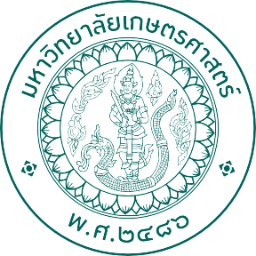

คณะศิลปศาสตร์และวิทยาการจัดการ
มหาวิทยาลัยเกษตรศาสตร์
เกียรติบัตรฉบับนี้ให้ไว้เพื่อแสดงว่า
นางสาว…………………………
เป็นนิสิตที่บำเพ็ญประโยชน์เพื่อส่วนรวม
ประจำปีการศึกษา 2563
ให้ไว้ ณ วันที่ 14 ธันวาคม พ.ศ. 2563

(ผู้ช่วยศาสตราจารย์วรวิทย์ กุลตังวัฒนา)
คณบดีคณะศิลปศาสตร์และวิทยาการจัดการ
มหาวิทยาลัยเกษตรศาสตร์

